Муниципальное бюджетное учреждение дополнительного образования
«Дом детского творчества» Володарского района города Брянска

Методическая разработка

«Переполох в школе дорожных наук»

интерактивное театрализованное представление
для детей дошкольного возраста

Разработал:
педагог – организатор
детского клуба «Буревестник»
Чекусова Мария Яковлевна

2018

Пояснительная записка.
В настоящее время остро стоит проблема несоблюдения правил дорожного движения взрослыми и детьми, что приводит к авариям, травматизму и бедам.
Элементарное незнание правил дорожного движения или безответственное отношение к себе и к окружающим, безучастное отношение взрослых приводит к дорожно-транспортным происшествиям, в которые попадают дети.
Дети дошкольного возраста ещё в должной степени не умеют управлять своим поведением, предвидеть возможную опасность. Поэтому уже с дошкольного возраста необходимо вырабатывать привычку безопасности дорожного движения. Изучение правил дорожного движения является приоритетной на сегодняшний день.

Название мероприятия: «Переполох в школе дорожных наук».
Форма: интерактивное театрализованное представление.
Цель: профилактика безопасного поведения дошкольников на улице.
Задачи:
- расширение знаний детей о видах транспорта, ознакомление с дорожными знаками, обогащение и активизирование словарного запаса по дорожной лексике: пешеход, тротуар, пассажир, водитель, учить объяснять световые сигналы светофора;
- развивать у детей чувство ответственности при соблюдении ПДД, развивать внимание, логическое мышление, зрительное восприятие, память, речь;
- воспитывать уважение ко всем участникам дорожного движения и привычку соблюдать ПДД, эмоциональную и личностную сферу дошкольников: чувство взаимопомощи, поддержки, приучать к дисциплине на дорогах.
Возраст участников: 5-7 лет.
Количество участников: 30 человек.
Продолжительность: 45 минут.
Место проведения: детский клуб «Буревестник».
Оформление помещения: название мероприятия, дорожные знаки, макеты светофоров, виды транспорта.
Оборудование: ноутбук, колонки, микшерный пульт, микрофоны, фонограммы.
Реквизит: 4 макета светофоров, сигнальные карточки разных цветов (20 штук), 2 машинки, 3 обруча, 2 стола, набор дорожных знаков форма А4, набор выдуманных дорожных знаков формата А4, картинки с изображением транспорта, сигнальных знаков формата А4, чемодан, бутафория гипса для руки Гоши, колокольчик, 4 кегли, разрезанные на пополам картинки дорожных знаков (4 штуки формата А4).
Действующие лица: мальчик Гоша, Фея дорожных наук, Бум-Бяка.
Сценарный ход.
Сцена 1.
Звучит детская песенка « БИБИКА».
Выходит мальчик Гоша, везёт за верёвочку машину, затем изображает самолёт, бегает по сцене. Замечает детей.
Гоша: О, девчонки и мальчишки, здравствуйте! Меня зовут Гоша, а вас как?
Дети называют свои имена.
Не разобрал, ещё раз повторите, отчётливо, все вместе. (Дети
повторяют). Вот теперь понял. Скажу вам по секрету, я пришёл к вам
в детский сад не случайно, я люблю поиграть, пошуметь, поспать, а
меня заставляют идти в школу, да не в обыкновенную школу, а в
Школу Дорожных наук. Слыхали про такую? Нет. Там изучают
правила дорожного движения. Но я так подумал, зачем мне эти
правила, я хожу, где хочу, дорогу перехожу где мне нравится, так что
лучше я с вами здесь повеселюсь. А кстати, а вы знаете правила
дорожного движения? Правила нарушаете?
Дети отвечают.
Так это мы сейчас проверим. Я учить не люблю, я проверять люблю.
Гоша: Я называю слова, а вы будьте внимательны. Если эти слова относятся
к дорожному движению, то вы встаёте со стульчиков, поднимаете
вверх руки и громко произносите «Да». Если слово не относится к
дорожному движению, сидите на стульчиках и молчите.
Игра «Дорожное – не дорожное»
- Светофор (ДА)
- Машина (ДА)
- Конфеты (Нет)
- Пряники (Нет)
- Пешеход (ДА)
- Пылесос (НЕТ)
- Пешеходный переход (ДА)
- Автобус (ДА)
- Пальто (НЕТ)
- Дети (ДА)
- Дорога (ДА)
- Кровать (НЕТ)
- Тротуар (ДА)
Гоша: А что такое тротуар? И кто по нему ходит? (Дети отвечают или им
объясняют). Вас запутать невозможно!
Голос за кулисами: Гоша, ты где? В школу пора.
Гоша: (вздыхает, чешет затылок) Ну, вот и здесь нашли, опять придётся
идти в эту школу ДОРОЖНЫХ НАУК. Ладно, я пошёл.

Сцена 2.
Звучит музыка. Выходит БУМ - БЯКА. Устраивает в школе переполох. Снимает с макетов светофоров (для водителей и пешеходов) сигнальные карточки. Разбрасывает сигнальные карточки на пол, дополняет карточками других цветов, снимает дорожные знаки и перемешивает с несуществующими дорожными знаками. Потирает руки, уходит.
Звучит звук аварии и голос «Внимание опасность».
Выходит Фея дорожных знаков.
Фея: Что случилось? Где авария? Что происходит? Где опасность? (в ужасе
замечает беспорядок в помещении). Безобразие.
Здравствуйте, девчонки и мальчишки!
Дети говорят о том, что случилось.
Я всё поняла. Это проделки Бум-Бяки. Это Бяка, которая делает пакости на пути пешеходов и водителей. Устраивает настоящий Бум на дорогах, аварии. И в нашей школе «Дорожных наук» устроила настоящий переполох. Надо всё привести в порядок. А в моей школе только один ученик и то нерадивый.
Я, Фея дорожных знаков, очень попрошу вас помочь мне всё исправить и научить Гошу соблюдать правила дорожного движения… Поможете? (Дети отвечают). Я приглашу сюда Гошу и начнём наш первый урок.
Звук колокольчика.
Звучит музыка. Выходит Бум-Бяка.
Фея: Подождите, это ещё что такое?! Бум-Бяка пожаловала в нашу школу?
Но тебя мы не приглашали, от тебя одни только проблемы, ты зачем
это устроила переполох здесь.
Бум-Бяка: Ладно, ладно, расшумелись. Я может быть, всё осознала, пришла
исправить свою ошибку. А вы тут (делает вид, что очень обижена,
начинает всхлипывать) меня обижаете, меня не пускаете.
Фея: Ну, ладно, ладно, хватит хныкать, если поможешь всё исправить, то
оставайся.
Бум-Бяка довольная садится за стол.
Звук колокольчика.
Сцена 3.
Выходит грустный Гоша с перевязанной рукой.
Фея: Гоша, ты где был, как всегда опаздываешь, (замечает перевязанную
руку), а что это с тобой случилось? (Гоша вздыхает, садится за стол, рядом с Бум-Бякой)
Гоша: Попал в аварию. (Взгляды Гоши и Бум-Бяки встречаются, Гоша
вскакивает с места). Это она, это она мне сказала «Иди на красный
свет, машина ещё далеко, успеешь перебежать дорогу.
Бум-Бяка прячется под стол.
Фея: Вижу, не успел перебежать.
Гоша: Ну, я тебя сейчас (грозит кулаком).
Звучит музыка. Погоня. Гоша догоняет Бум-Бяку.
Бум-Бяка: Я в домике.
Фея: Прекратите! Бум-Бяка осознала свою ошибку.
Бум-Бяка: Ага, осознала..
Фея: Раскаялась. Ведь раскаялась?
Бум-Бяка: Раскаялась, раскаялась, ещё как раскаялась.
Фея: Пришла исправить то, что натворила.
Бум-Бяка: Ой, совесть мучает, всё исправлю.
Фея: А тебе, Гоша, необходимо соблюдать все правила дорожного движения,
а не перекладывать вину на других. Садитесь. Продолжаем.
Водителю и пешеходу нужно обязательно быть внимательными на
дорогах. Вот и проверим, кто из нас внимательный, а кто не очень.
Бум-Бяка: Можно я проверю, я вообще-то специалист высокой
Квалификации по проверки на внимательность.
Фея: Ну, хорошо.
Звучит музыка.
Игра «Два запрещённых движения».
Дети повторяют движения за Бум-Бякой, только два движения, которые будут являться запрещёнными и предварительно показав какие, дети не повторяю, темп игры увеличивается.
Гоша: Ну, вот она всё путает.
Бум-Бяка: Да не путаю, а проверяю.
Сцена 4 «Светофоры».
Фея: Гоша, хочу загадать тебе загадку.
Чтоб тебе помочь, дружок,
Путь пройти опасный,
День и ночь горят огни,
Зелёный, жёлтый, красный. Что это?
Бум-Бяка на ухо подсказывает.
Гоша: А так это просто, это коробка такая, там огоньки мигают.
Бум-Бяка хихикает.
Фея: Это Светофор – устройство, которое своими световыми сигналами
разрешает или запрещает движение транспорта и пешеходов.
А кто управляет транспортом, машинами?
Бум-Бяка на ухо подсказывает.
Гоша: А-а, кто хочет, тот и управляет.
Бум- Бяка хихикает.
Фея: Как это, кто хочет, тот управляет. Ребята, а вы знаете, кто управляет?
Дети отвечают – водители.
Правильно – водители, поэтому мы сейчас отремонтируем светофоры
для водителей. Бум-Бяка помогай, возвращай огоньки для нашего
светофора, пока не случилось аварии.
Бум-Бяка: А что я натворила, ничего не натворила, подумаешь, пошутить
нельзя. Ладно, не шумите.
Эстафета «Водители».
Две команды по 10 человек. 2 машины, 4 кегли, сигнальные карточки разных цветов (20 шт.) перевозят на машине на противоположную сторону, кладут на стол, возвращаются к своей команде, передают машинку следующему участнику.
Гоша: Можно я отремонтирую светофор. Ой, да тут столько цветных
карточек, что я даже запутался.
Бум-Бяка подсказывает.
Гоша берёт неправильные карточки и прикрепляет к макету светофора.
Вот смотрите, я отремонтировал.
Фея: Разве такие сигналы должны быть в светофоре?
Гоша: Опять она обманула меня. Надо её проучить. От неё одни проблемы.
Бум-Бяка: Чего сразу проучить. А ты меня не слушай. Сам думай.
Фея: Девчонки и мальчишки, необходима ваша помощь.
Бум-Бяка: Да они не знают, даже, сколько цветовых сигналов надо для транспортного светофора?
(Дети отвечают - три)
Бум-Бяка: Ну, тогда вы точно не знаете, какого цвета эти сигналы.
(Дети отвечают - красный, жёлтый, зелёный)
Бум-Бяка: Ну, ладно, зато не сможете цветовые сигналы расположить в правильном порядке.
(Дети отвечают - красный, жёлтый, зелёный)
Гоша: Мне надо потренироваться, я так быстро запоминать не могу.
Музыкальная игра. Песня «Жёлтый, красный, зелёный».
Если Гоша показывает зеленую карточку, то ребята « крутят руль» и топают ногами, желтую: встают и хлопают в ладоши, красную: сидят тихо.
Фея: А теперь настало время восстановить наш светофор.
Конкурс «Светофор» проводит.
2 команды по 3 человека берут необходимые цвета и в определённой последовательности оформляют светофор.
Гоша: Так вот, он какой Светофор для водителей.
Бум-Бяка: Вообще это школа у вас или не школа, переменка должна быть!
Отдохнуть пора!
Фея: Отдохнуть? Одну минуточку. Мы восстановили светофоры для водителей. Обратите внимание на светофор для пешеходов. Разве такое бывает. На одном макете светофора 2 красных человечка, на другом - два зелёных.
Бум-Бяка прячется.
Бум-Бяка: И я говорю, что за безобразие, кто такое натворил, что это в самом деле за хулиганство.
Гоша: Так ты и натворила, Бум-Бяка. От тебя настоящий Бум происходит.
Бум-Бяка: Я? Когда?
Фея: Ну, что с тобой делать. Неужели ты не понимаешь, что твои шуточки могут привести к беде.
Бум-Бяка: Беде? Беда нам совсем не нужна. А какая ошибка тут? Всё вроде правильно.
«Поменяй местами» (Светофор для пешеходов)
(Выбирает двух детей, которые меняют местами сигнальные знаки и говорят, почему необходимо так сделать)
Фея: Молодцы, справились, а теперь переменка.
Звук колокольчика.
Гоша: Ура, переменка, переменка.
Танец сидя. Песня «Колёсики»
Дети повторяют движения за Феей.
Сцена 5 «Дорожные знаки».
Фея: Отдохнули? А теперь…(Звук колокольчика). Урок второй –
ДОРОЖНЫЕ ЗНАКИ.
Бум-Бяка смешивает в чемодане дорожные знаки.
Бум-Бяка, ты что там делаешь?
Бум-Бяка (испугано): А что я делаю, ничего не делаю.
Фея: А что это такое? Ты перепутала все знаки. Ты продолжаешь
проказничать?!
Бум-Бяка: Да по привычки всё как-то получается. Сейчас всё исправлю.
Да, я что-то сама запуталась, уже и не знаю, где правильные знаки, а где
Нет (хитрит, хихикает).
Гоша: Обманывает она нас, морочит голову.
Фея: Ая-яй!
Гоша: Исправляй, я не хочу, попадать в аварию.
Гоша наступают на Бум-Бяку, угрожающе смотрит на неё.
Бум-Бяка: Ой, какие грозные, ладно, ладно, сейчас всё исправим.
Помощники нужны, сама не справлюсь. Но для этого нам необходим пешеходный переход: наземный и подземный (Объясняет функции переходов и где в каких случаях необходимо пользоваться пешеходным переходом.
Игра «Существует – не существует».
10 участников. Подземный пешеходный переход - 3 обруча, сквозь которые надо пройти. Взять по одному знаку и стать на определённую сторону.
К Феи становятся те дети, в руках которых знаки, которые существуют, к Гоше – дети, в руках которых знаки придуманные.
Дети комментируют значение правильных знаков, если не знают, то Фея объясняет, дети занимают свои места.
Гоша: Подождите, что-то я не могу понять, а это ещё что такое? (Держит в руках половинки дорожных знаков).
Бум-Бяка: проверка на дорогах (раздаёт детям половинки дорожных знаков). Ну, а с таким заданием вы справитесь?

Конкурс «Найди пару»
Ваша задача найти две одинаковых половинки картинок (знаков) и соединить их.
Гоша объясняет значение знаков.
Гоша: теперь, всё у нас исправлено, светофор есть, правильные знаки есть, можно спокойно отправляться в путь.
Фея: Отлично справились. Ну, хорошо. А теперь закрепляем наш материал.
Игра «Четвёртый лишний»
Показываются по 4 картинки, приглашаются дети, которые держат картинки, все остальные дети отвечают.
1. Назовите лишнего участника дорожного движения.
Грузовик, дом, «скорая помощь», автобус.
2. Назовите лишнее средство транспорта.
Легковая машина, грузовая машина, автобус, детская коляска.
3. Назовите средство транспорта, не относящееся к общественному транспорту.
Автобус, трамвай, грузовик, троллейбус.
4. Назовите лишний сигнал светофора.
Красный, синий, желтый, зеленый.
Игра-кричалка «Это я, это я…»
Гоша: А теперь можно мне. Девочки и мальчики, если вы поступаете согласно правилам дорожного движения, то дружно отвечаете: «Это я, это я, это все мои друзья!»; а если вы, услышав загадку, так не поступаете, то просто промолчите.
Кто из вас идет вперед,
Только там, где переход?
Это я, это я, это все мои друзья.
Знает кто, что красный свет –
Это значит: хода нет?
Это я, это я, это все мои друзья.
Кто бежит вперед так скоро,
Что не видит светофора?
Ребята молчат.
Знает кто, что свет зеленый означает:
По дороге каждый смело пусть шагает?
Это я, это я, это все мои друзья.
Кто вблизи проезжей части
Весело гоняет мячик?
Ребята молчат.
Кто правила движения соблюдает
И другим помогает?
Это я, это я, это все мои друзья.
Молодцы, справились!
Фея: Вот и навели порядок мы не только в нашей школе Дорожных наук, но и на улицах,
Гоша: А ещё подружились,
Бум-Бяка: И перевоспитались.
Светофор: Ну, вот теперь всё в порядке. Можно спокойно отправляться в путь.
Игра с движениями «Этот мир».
Дети образуют круг и за персонажами под песню повторяют движения.
Фея: И сказать вам в заключенье
Я хочу, мои друзья,
Что без правил поведенья
И дорожного движенья,
Обойтись никак нельзя!
Гоша: Будьте внимательны на дорогах! Думайте головой, тогда руки и ноги будут невредимы.
Бум-Бяка: Соблюдайте правила дорожного движения!
До свидания!

Список использованной литературы.

1. Лиходед В. "Уроки светофор".
2.Т.Ф.Саулина "Три сигнала светофора".
3. Пикулева Н. "Дорожная азбука".
4. Конкурсы, викторины, праздники по правилам дорожного движения
для школьников / Н.В. Ковалева – Изд. 3-е – Ростов н/Д.: Феникс,
2007. – 160 с.

Приложение.
Формат материал уменьшен, дорожные знаки, сигнальные карточки, картинки, каждая в отдельности, на мероприятии используются в формате А4. Использован интернет материал.
Дорожные знаки (выдуманные)

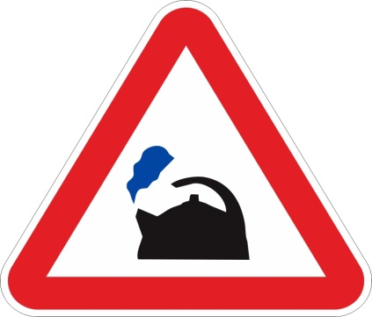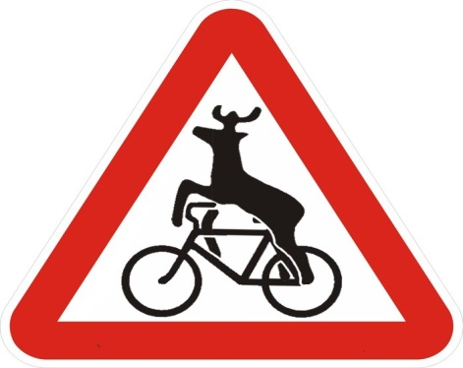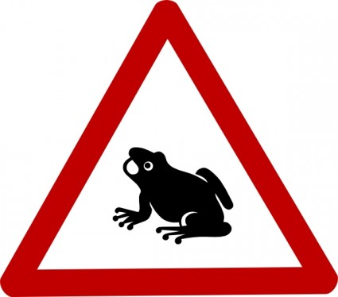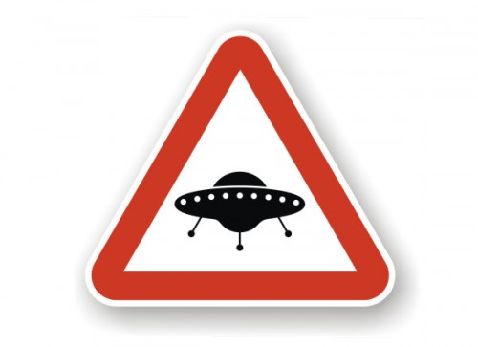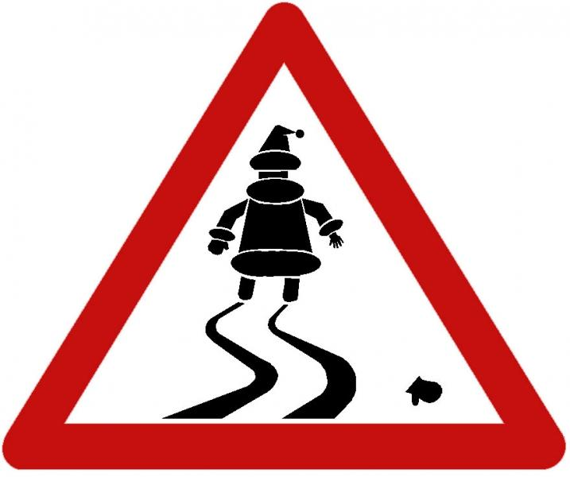

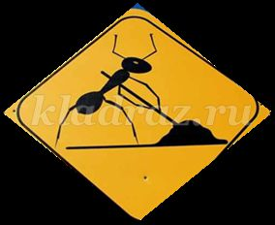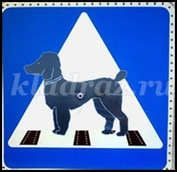

Правильные дорожные знаки.

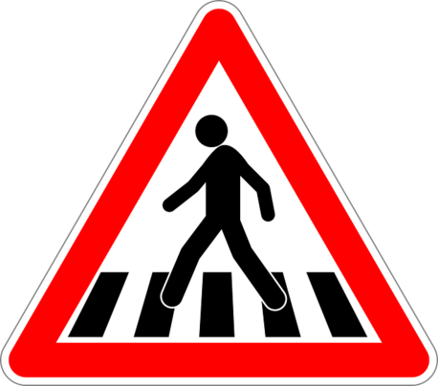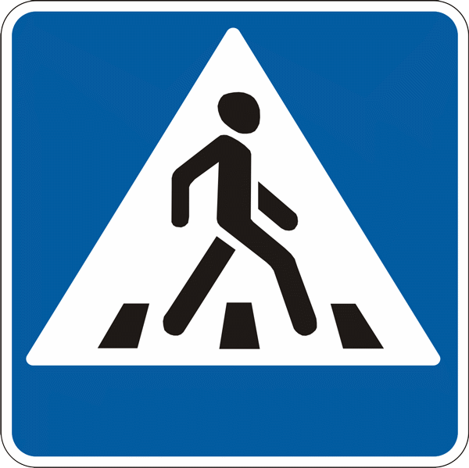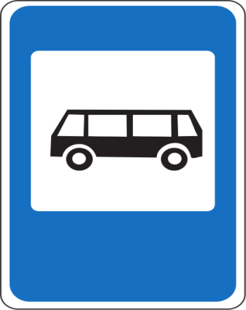

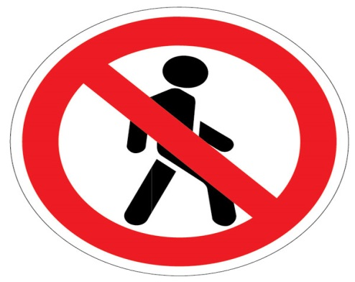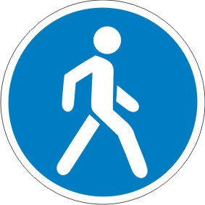

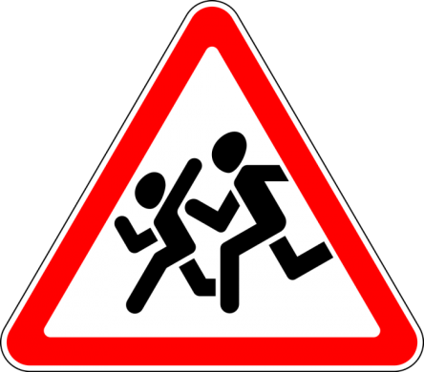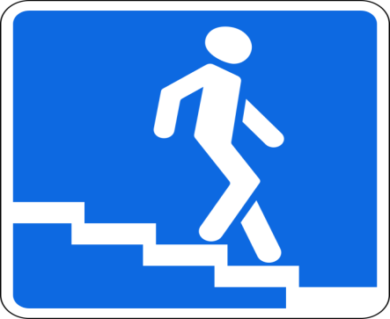
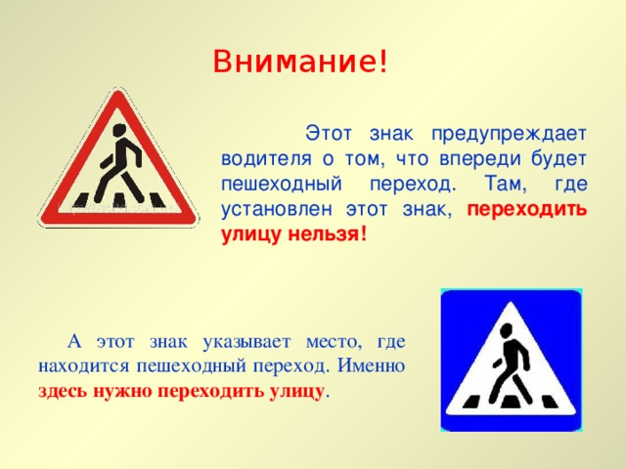

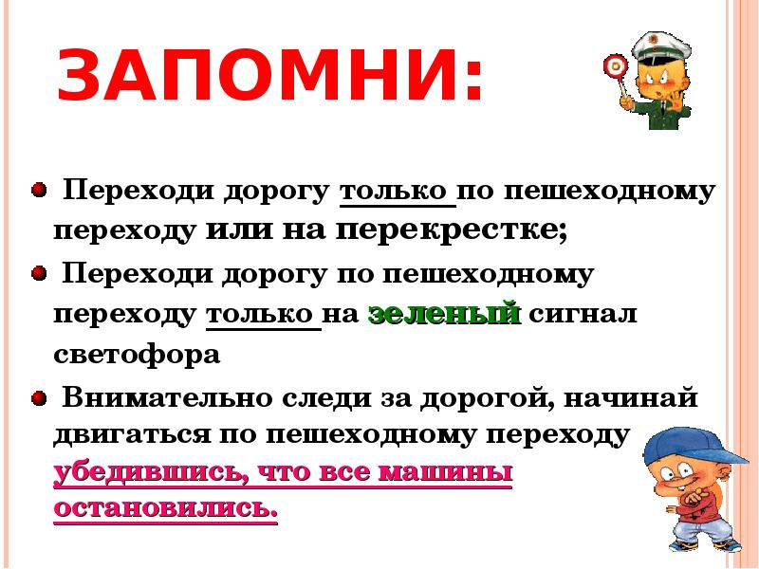

Картинки для игры «Чётвёртый лишний»

